HỆ THỐNG THEO DÕI THIẾT BỊ DẠY HỌC BẰNG DELEGATE VÀ EVENT
Họ và tên: Nguyễn Quang Chiến Mã sinh viên: 202418853

1 Link GitHub
Mã nguồn: OOP_lab/Labw8 at main · chiene456/OOP_lab · GitHub

2 Phân tích yêu cầu nghiệp vụ
Chương trình theo dõi ba loại thiết bị phục vụ giảng dạy: điều khiển máy chiếu, điều khiển điều hòa và micro không dây. Thiết bị chỉ phát hiện và công bố điều đã xảy ra (đổi trạng thái, cảnh báo). Các thành phần quan tâm như hiển thị cảnh báo, tạo yêu cầu bảo trì và ghi lịch sử đăng ký lắng nghe từ bên ngoài, nên thêm email hay dashboard không phải sửa lớp thiết bị. Java không có event và delegate như C#, nên bài mô phỏng bằng danh sách handler private trong thiết bị và functional interface.

Dữ liệu, sự kiện và quy tắc cảnh báo
Mỗi thiết bị có mã, tên và trạng thái. Thiết bị mới có trạng thái AVAILABLE; các trạng thái khác là BORROWED và UNDER_MAINTENANCE. Có hai sự kiện: StatusChanged mang DeviceStatusChangedEventArgs và AlertRaised mang DeviceAlertEventArgs.
Loại thiết bị | Điều kiện phát cảnh báo | Mức cảnh báo
ProjectorRemote | Pin dưới 20%; pin bằng 0% | WARNING; CRITICAL
AirConditionerRemote | Chuyển từ phản hồi sang không phản hồi; không phát lặp khi vẫn không phản hồi | CRITICAL
WirelessMicrophone | Pin dưới 30%; tín hiệu dưới 40%; pin hoặc tín hiệu bằng 0 | WARNING; CRITICAL

Quy tắc phát sự kiện và giả định
changeStatus() không phát event nếu trạng thái mới bằng trạng thái cũ, và phải cập nhật trạng thái rồi mới phát StatusChanged. Giá trị pin hoặc tín hiệu ngoài khoảng 0 đến 100 làm phát sinh InvalidDeviceReadingException; giá trị được kiểm tra trước khi gán nên đối tượng không bị hỏng khi có lỗi.
Đề để mở phần chồng lấn giữa "dưới 20%" và "bằng 0%". Em chọn quy tắc: chỉ cảnh báo khi giá trị chuyển sang vùng nghiêm trọng hơn (an toàn, thấp, hết). Vì vậy pin 100 về 0 chỉ có một cảnh báo CRITICAL, pin 15 về 10 không cảnh báo lại, pin 15 về 0 có một cảnh báo CRITICAL, và pin tăng trở lại không cảnh báo. Mức INFORMATION được khai báo theo đề nhưng chương trình không phát ra.

3 Danh sách lớp và sơ đồ quan hệ

Các lớp và interface
Thành phần | Trách nhiệm
DeviceStatus | Enum ba trạng thái của thiết bị.
AlertSeverity | Enum ba mức cảnh báo, khai báo theo thứ tự tăng dần để so sánh bằng compareTo.
DeviceStatusChangedEventArgs | Record bất biến: mã thiết bị, trạng thái cũ, trạng thái mới, thời điểm.
DeviceAlertEventArgs | Record bất biến: mã thiết bị, nội dung, mức cảnh báo, thời điểm.
InvalidDeviceReadingException | Ngoại lệ khi giá trị đo ngoài 0 đến 100; lưu deviceId và invalidValue.
TeachingDevice | Lớp trừu tượng, là publisher. Giữ hai nguồn sự kiện private, chỉ mở thêm và gỡ handler; changeStatus, raiseAlert, onStatusChanged, onAlertRaised, validateReading.
ProjectorRemote | Lưu mức pin; phát cảnh báo khi pin chuyển sang vùng nghiêm trọng hơn (ngưỡng 20).
AirConditionerRemote | Lưu phòng và trạng thái phản hồi; cảnh báo CRITICAL khi mất phản hồi.
WirelessMicrophone | Lưu pin và tín hiệu; ngưỡng pin 30, tín hiệu 40; hai điều kiện độc lập.
ConsoleNotificationService | Subscriber hiển thị mọi cảnh báo ra console.
DeviceAuditLogger | Subscriber ghi lịch sử đổi trạng thái; trả danh sách chỉ đọc.
MaintenanceService | Subscriber chỉ xử lý cảnh báo CRITICAL, tạo yêu cầu bảo trì.
AlertFilter | Functional interface (tương đương delegate tự định nghĩa): boolean test(alert).
FilteredAlertSubscriber | Subscriber nhận bộ lọc và hành động; chỉ chạy hành động khi bộ lọc đúng.
DeviceMonitoringCoordinator | Gom việc đăng ký và hủy đăng ký handler; subscribe() không đăng ký trùng; close() gọi unsubscribe().
Main | Minh họa ba thiết bị, ba subscriber và một subscriber thêm sau.
LabW08Test | Kiểm tra sự kiện, các biên, ngoại lệ, subscriber lỗi, coordinator và hủy đăng ký.

Ngoại lệ nghiệp vụ duy nhất là InvalidDeviceReadingException, kế thừa RuntimeException (unchecked, tương đương Exception trong C#). FilteredAlertSubscriber dùng Objects.requireNonNull để từ chối bộ lọc hoặc hành động bằng null.

Sơ đồ kế thừa thiết bị và dữ liệu sự kiện
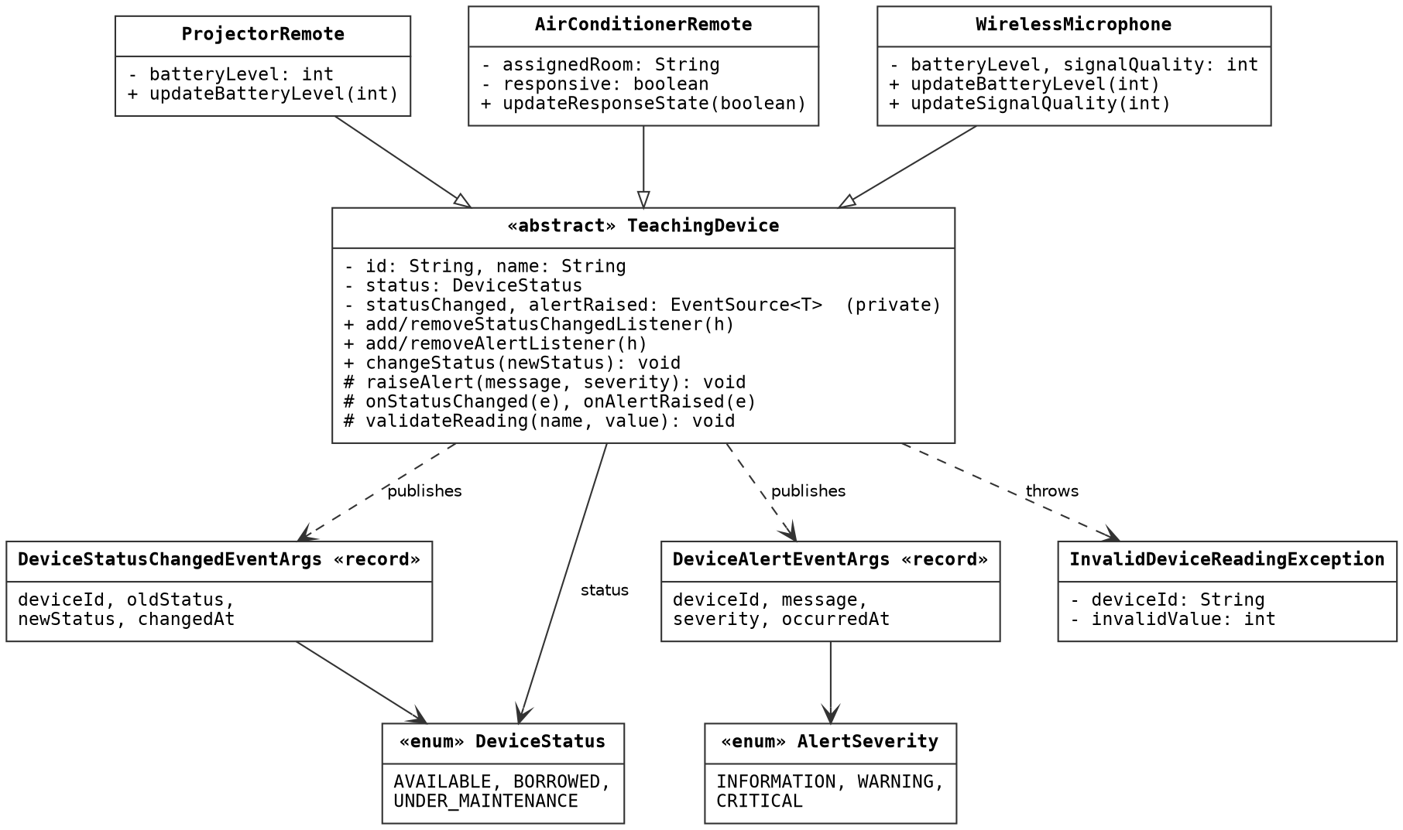

Sơ đồ subscriber và coordinator
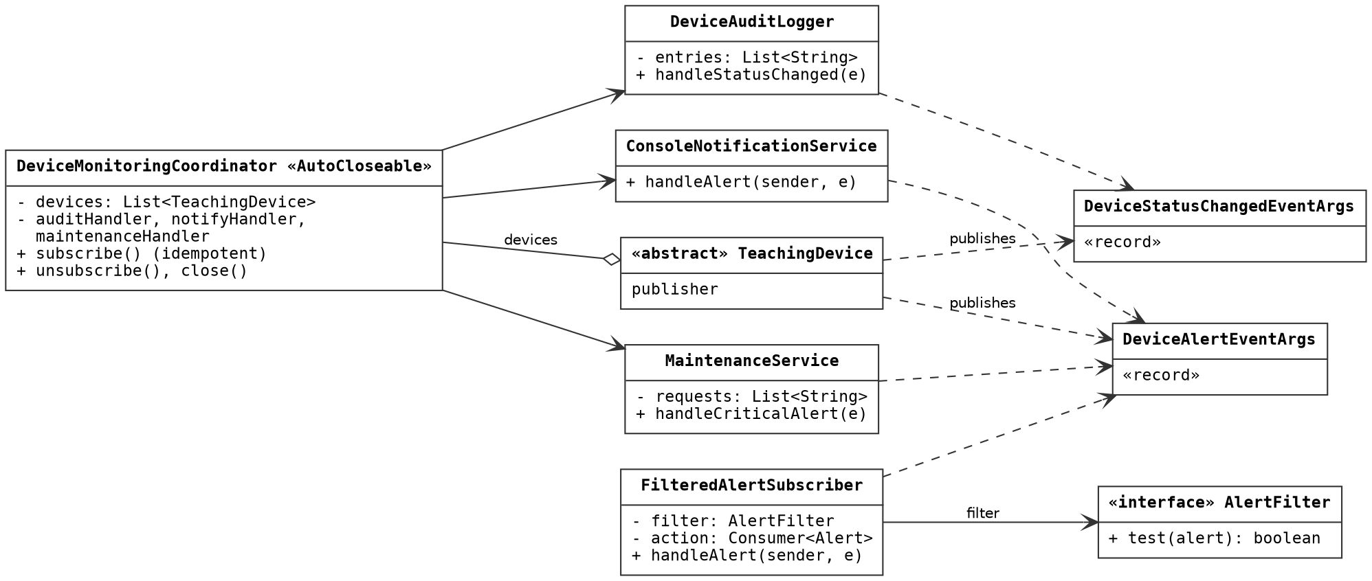
Trong sơ đồ không có mũi tên nào từ TeachingDevice tới các subscriber. Thiết bị chỉ phụ thuộc vào kiểu dữ liệu sự kiện (nét đứt, "publishes"); subscriber phụ thuộc vào kiểu dữ liệu sự kiện; DeviceMonitoringCoordinator là nơi duy nhất biết cả hai phía.

4 Giải thích các nguyên lý thiết kế

Publisher và subscriber
Thành phần | Vai trò | Event quan tâm | Dữ liệu cần dùng
TeachingDevice và lớp dẫn xuất | Publisher | Phát StatusChanged và AlertRaised | Tự tạo EventArgs
ConsoleNotificationService | Subscriber | AlertRaised, mọi mức | severity, deviceId, message
MaintenanceService | Subscriber | AlertRaised, chỉ xử lý CRITICAL | severity (để lọc), deviceId, message
DeviceAuditLogger | Subscriber | StatusChanged | changedAt, deviceId, oldStatus, newStatus

Vì sao thiết bị không gọi trực tiếp MaintenanceService
Nếu ProjectorRemote gọi trực tiếp MaintenanceService, lớp thiết bị phải biết kiểu của dịch vụ đó. Khi thêm email hoặc dashboard, em phải sửa cả ba lớp thiết bị và mỗi lớp thêm một phụ thuộc mới, trái nguyên lý Open/Closed. Với event, thêm subscriber chỉ cần một dòng đăng ký ở nơi khác (coordinator) mà publisher không đổi. Về Dependency Inversion, lớp mức cao (thiết bị) không phụ thuộc lớp mức thấp (dịch vụ cụ thể); hai phía cùng phụ thuộc kiểu EventArgs và chữ ký handler. Kiểm thử thiết bị cũng không cần tạo dịch vụ bảo trì, và lỗi trong một subscriber không làm hỏng thiết bị.

Một event hay nhiều event
Phương án một event DeviceChanged với EventArgs gộp buộc cả hai nhóm dữ liệu cùng nằm trong một lớp: khi đổi trạng thái thì message và severity vô nghĩa, khi cảnh báo thì oldStatus và newStatus vô nghĩa. Subscriber phải tự lọc loại sự kiện, và DeviceAuditLogger bị đánh thức cả khi pin xuống thấp. Phương án hai event như đề giữ mỗi EventArgs đầy đủ và có nghĩa, subscriber đăng ký đúng thứ cần. Tiêu chí em rút ra: tách event khi dữ liệu đi kèm khác hình dạng và nhóm subscriber khác nhau; dùng chung event khi dữ liệu cùng hình dạng và chỉ khác giá trị. Vì thế WARNING và CRITICAL dùng chung AlertRaised, MaintenanceService tự lọc CRITICAL thay vì có event riêng. Cái giá là nhiều event hơn và coordinator đăng ký ở nhiều chỗ hơn.

Ai được phát sinh event
Nếu AlertRaised là field public (kiểu EventHandler trong C#), mã bên ngoài gọi được trực tiếp để tạo cảnh báo giả, hoặc gán = null để xóa subscriber của người khác. Từ khóa event giới hạn bên ngoài còn += và -=; việc phát chỉ thực hiện được trong lớp khai báo. Java không có event, nên bài đặt nguồn sự kiện trong lớp lồng private để đạt tính chất tương đương:
private static final class EventSource<T> {
private final CopyOnWriteArrayList<BiConsumer<Object, T>> handlers = ...;
void add(BiConsumer<Object, T> h) { handlers.addIfAbsent(h); }
void remove(BiConsumer<Object, T> h) { handlers.remove(h); }
void fire(Object sender, T e) { /* gọi từng handler, bắt lỗi riêng */ }
}
Bên ngoài chỉ gọi được addAlertListener và removeAlertListener; fire() chỉ gọi được trong TeachingDevice qua onAlertRaised và onStatusChanged (protected) để lớp dẫn xuất mở rộng hợp lý.

Delegate, callback và hủy đăng ký
AlertFilter là functional interface đóng vai delegate tự định nghĩa, còn Consumer<DeviceAlertEventArgs> tương đương Action<T>. FilteredAlertSubscriber có phương thức handleAlert đặt tên thay vì dùng lambda trực tiếp để có một đối tượng handler xác định. Mỗi lần viết một lambda hoặc obj::method, Java tạo một đối tượng mới không equals với đối tượng cũ, nên remove bằng một lambda mới không gỡ được lambda đã đăng ký. Coordinator tạo các handler một lần, lưu vào field, rồi dùng chính các đối tượng đó cho cả add và remove. Chống đăng ký trùng dùng addIfAbsent nên không cần cờ trạng thái.

Trừu tượng, đa hình và đóng gói
TeachingDevice chứa dữ liệu chung và cơ chế sự kiện; ba lớp thiết bị chỉ thêm dữ liệu và quy tắc riêng, cùng gọi raiseAlert. Các thuộc tính đều private; hai nguồn sự kiện không lộ ra ngoài. EventArgs là record bất biến nên handler không sửa được dữ liệu của sự kiện. getEntries() và getRequests() trả danh sách chỉ đọc bằng Collections.unmodifiableList.

Quyết định thiết kế và trade-off
Chỉ cảnh báo khi chuyển sang vùng nghiêm trọng hơn tránh lặp thông báo, đổi lại không có nhắc lại khi pin vẫn thấp. Việc gọi từng handler riêng lẻ và bắt lỗi làm một subscriber lỗi không chặn các subscriber sau, đổi lại lỗi chỉ được ghi ra System.err và bị nuốt; có thể đổi thành gom lỗi rồi ném một ngoại lệ tổng hợp tùy yêu cầu. CopyOnWriteArrayList an toàn khi handler đăng ký hoặc hủy ngay trong lúc phát, nhưng mỗi lần thêm hoặc gỡ phải sao chép mảng.

5 Kết quả chạy và kiểm thử
Đầu ra của chương trình và bộ kiểm thử được lưu trong thư mục results của dự án Labw8. Các tệp thực chạy là căn cứ đối chiếu PASS hoặc FAIL; bảng dưới nêu kết quả mong đợi theo Main và các điều kiện trong LabW08Test.
Tệp trong results | Nội dung
main-output.txt | Cảnh báo, subscriber lọc, lỗi giá trị không hợp lệ, danh sách audit và yêu cầu bảo trì.
test-output.txt | Kết quả từng kiểm thử và tổng số đạt hoặc không đạt.

Kết quả mong đợi
Tình huống | Kết quả mong đợi
Đổi trạng thái trùng | Không phát event; đổi thật thì phát đúng một event, trạng thái đã cập nhật trước khi phát.
Máy chiếu 100, 20, 19, 10, 0 | Pin 20 không cảnh báo; 19 cảnh báo WARNING; 10 không lặp; 0 cảnh báo CRITICAL; pin 15 về 0 và 100 về 0 chỉ một cảnh báo.
Điều hòa | Phản hồi sang không phản hồi cảnh báo CRITICAL; không phát lặp; phục hồi rồi mất lại thì cảnh báo lại.
Micro | Pin 30 không cảnh báo, 29 WARNING; tín hiệu 40 không cảnh báo, 39 WARNING; pin 25 và tín hiệu 30 cho hai cảnh báo; pin 0 hoặc tín hiệu 0 là CRITICAL.
Giá trị 101 và -1 | Ném InvalidDeviceReadingException có đúng deviceId, invalidValue; giá trị cũ giữ nguyên và không có cảnh báo.
Nhiều subscriber, một subscriber lỗi | Các subscriber còn lại vẫn được gọi; thiết bị cập nhật bình thường.
Coordinator | Gọi subscribe() ba lần vẫn chỉ ghi một dòng audit và một yêu cầu bảo trì; sau unsubscribe() hoặc close() không nhận thêm; đăng ký lại hoạt động.
Hủy đăng ký bằng lambda | Lambda mới không gỡ được lambda cũ; giữ tham chiếu handler thì gỡ đúng và đăng ký hai lần chỉ nhận một lần.

Biên dịch và chạy bằng PowerShell
Cài JDK 17 trở lên (dùng record), mở terminal tại Labw8. Đặt tham số JVM trong dấu nháy để PowerShell không phân tích -Dfile.encoding=UTF-8 thành tên lớp.
New-Item -ItemType Directory -Force bin, results | Out-Null
$sources = @(Get-ChildItem src -Recurse -Filter *.java | Select-Object -ExpandProperty FullName)
javac -encoding UTF-8 -d bin $sources
java "-Dfile.encoding=UTF-8" -cp bin app.Main | Out-File results/main-output.txt -Encoding utf8
java "-Dfile.encoding=UTF-8" -cp bin app.LabW08Test | Out-File results/test-output.txt -Encoding utf8

Kết quả chạy Main
--- Đổi trạng thái ---
--- Máy chiếu ---
[WARNING] PRJ-01: Pin xuống thấp (15%).
[CRITICAL] PRJ-01: Pin đã hết (0%).
--- Điều hòa ---
[CRITICAL] AC-01: Điều hòa phòng A101 không phản hồi.
--- Micro ---
[WARNING] MIC-01: Pin micro thấp (25%).
[CRITICAL] MIC-01: Micro mất tín hiệu (0%).
CRITICAL: MIC-01 - Micro mất tín hiệu (0%).
--- Giá trị không hợp lệ ---
Lỗi: PRJ-01, giá trị 101: Mức pin phải trong khoảng 0-100, nhận được 101.
Pin vẫn là 0 (đối tượng không hỏng).

--- Audit ---
2026-10-31T08:02:34.368715360: PRJ-01, AVAILABLE -> BORROWED

--- Maintenance ---
Maintenance request for PRJ-01: Pin đã hết (0%).
Maintenance request for AC-01: Điều hòa phòng A101 không phản hồi.
Maintenance request for MIC-01: Micro mất tín hiệu (0%).

Kết quả kiểm thử LabW08Test
== Đổi trạng thái ==
PASS: Thiết bị mới có trạng thái AVAILABLE
PASS: Đổi sang cùng trạng thái: không phát event
PASS: Đổi trạng thái thật: phát đúng 1 event
PASS: Event chứa trạng thái cũ/mới đúng
PASS: Trạng thái đã cập nhật TRƯỚC khi phát event
PASS: Đổi trùng lần nữa: vẫn chỉ 1 event
== ProjectorRemote ==
PASS: Pin 100 -> 20 (biên an toàn): không cảnh báo
PASS: Pin 20 -> 19: 1 cảnh báo WARNING
PASS: Pin 19 -> 10 (cùng vùng): không cảnh báo lại
PASS: Pin 10 -> 0: thêm 1 cảnh báo CRITICAL
PASS: Pin tăng lại 0 -> 50: không cảnh báo
PASS: Pin 15 -> 0: đúng MỘT cảnh báo (CRITICAL)
PASS: Pin 100 -> 0 trực tiếp: đúng MỘT cảnh báo CRITICAL
== AirConditionerRemote ==
PASS: Thiết bị mới ở trạng thái phản hồi
PASS: Phản hồi -> phản hồi: không cảnh báo
PASS: Phản hồi -> không phản hồi: 1 cảnh báo CRITICAL
PASS: Vẫn không phản hồi: không phát lặp
PASS: Không phản hồi -> phản hồi: không cảnh báo
PASS: Mất phản hồi lần hai: cảnh báo lại
== WirelessMicrophone ==
PASS: Pin 30 (biên): không cảnh báo
PASS: Pin 29: WARNING
PASS: Tín hiệu 40 (biên): không cảnh báo
PASS: Tín hiệu 39: WARNING
PASS: Hai điều kiện cùng lúc (pin 25, tín hiệu 30): 2 cảnh báo WARNING
PASS: Pin = 0: CRITICAL
PASS: Tín hiệu = 0: CRITICAL
== InvalidDeviceReadingException ==
PASS: Pin 101: ném InvalidDeviceReadingException
PASS: Ngoại lệ lưu đúng deviceId và giá trị sai
PASS: Sau khi ném lỗi: pin không đổi (đối tượng không hỏng)
PASS: Sau khi ném lỗi: không có cảnh báo
PASS: Pin -1: ném ngoại lệ
PASS: Pin 100 (biên trên) hợp lệ
PASS: Pin 0 (biên dưới) hợp lệ
PASS: Tín hiệu 101: ném ngoại lệ
PASS: Tín hiệu không đổi sau lỗi
PASS: Constructor với pin 150: ném ngoại lệ
== Nhiều subscriber / subscriber ném lỗi ==
[Lỗi subscriber] subscriber B lỗi (cố ý)
PASS: Một event có nhiều subscriber: A và C đều nhận
PASS: Subscriber ném lỗi không chặn subscriber sau nó
PASS: Publisher không bị ảnh hưởng: pin đã cập nhật
== FilteredAlertSubscriber ==
PASS: Filter chặn cảnh báo WARNING
PASS: Filter cho qua cảnh báo CRITICAL
PASS: Sau khi gỡ đăng ký: không nhận thêm
PASS: Filter null bị từ chối
== DeviceMonitoringCoordinator ==
PASS: Subscribe nhiều lần: audit chỉ ghi 1 dòng
[CRITICAL] AC1: Điều hòa phòng A101 không phản hồi.
PASS: Subscribe nhiều lần: 1 yêu cầu bảo trì cho cảnh báo Critical
[WARNING] P1: Pin xuống thấp (10%).
PASS: MaintenanceService bỏ qua cảnh báo Warning
PASS: Unsubscribe: không ghi thêm audit
PASS: Unsubscribe: không tạo thêm yêu cầu bảo trì
PASS: Subscribe lại sau Unsubscribe hoạt động
PASS: close() gọi unsubscribe(): không ghi thêm sau khi đóng
== Hủy đăng ký bằng lambda ==
PASS: remove bằng lambda mới không gỡ được lambda cũ (vẫn nhận 1 lần)
PASS: Giữ tham chiếu handler: đăng ký hai lần chỉ nhận 1 lần
PASS: Giữ tham chiếu handler: remove gỡ đúng

Tổng kết: 53 đạt, 0 không đạt.

6 Quá trình sử dụng AI và bằng chứng
Trong phiên làm việc này, em sử dụng AI để phân tích yêu cầu, chuyển thiết kế từ C# sang Java, hướng dẫn tổ chức thư mục và commit Git, và soạn bản nháp câu trả lời cho các câu hỏi thiết kế.

Lưu bằng chứng và lịch sử phiên bản
Liên kết bằng chứng phiên Lab W08: https://claude.ai/share/d3cc3e3d-c21c-4bea-a93a-33ad66a84690
Lịch sử commit của thư mục Labw8 trên GitHub ghi lại từng bước: enum và EventArgs, TeachingDevice, ba thiết bị, subscriber, coordinator, Main, kiểm thử, kết quả và tài liệu.

7 Tự phản biện và kết luận

Đánh giá các quyết định thiết kế
Thiết kế tách thiết bị (publisher), các dịch vụ (subscriber) và coordinator (nơi nối hai phía). Thêm một subscriber mới không cần sửa TeachingDevice; kiểm thử FilteredAlertSubscriber và LabW08Test đều đăng ký handler từ bên ngoài. Cách đặt EventSource private giữ được ràng buộc "bên ngoài chỉ đăng ký và hủy, không tự phát", nhưng đây là mô phỏng thủ công chứ không do ngôn ngữ cưỡng chế như event của C#.
Quyết định chỉ cảnh báo khi xấu đi có cơ sở từ đề (không phát lặp), nhưng đề cho phép lập luận khác; nếu thầy cô muốn nhắc lại khi pin tiếp tục giảm trong cùng vùng, chỉ cần đổi điều kiện newZone > oldZone trong từng thiết bị.

Những nội dung cần kiểm chứng khi chạy
Cần đối chiếu mỗi dòng PASS với điều kiện thực sự được kiểm tra, đặc biệt ở các biên 0, 19, 20, 100, 101, ở micro hai điều kiện cùng lúc và ở trạng thái đối tượng sau khi ném lỗi. Biên dịch thành công chỉ cho biết cú pháp và kiểu hợp lệ; không đủ chứng minh nghiệp vụ đúng. Trước khi nộp, phải chạy lại Main và LabW08Test trên máy nộp và lưu đầu ra thực tế vào results.

Hạn chế của phiên bản hiện tại
Handler chạy đồng bộ trên luồng của thiết bị, nên một subscriber chậm làm chậm cả thiết bị. Lỗi của subscriber chỉ được ghi ra System.err và bị nuốt. Lịch sử audit và yêu cầu bảo trì chỉ nằm trong bộ nhớ. MaintenanceService có thể tạo nhiều yêu cầu cho cùng một thiết bị nếu thiết bị lỗi lặp lại sau khi phục hồi. Mức INFORMATION chưa được phát ra. Bộ kiểm thử tự viết chỉ cho kết quả PASS hoặc FAIL, chưa dùng framework như JUnit.

Kết luận
Bài thực hành minh họa cách dùng delegate và event để tách publisher khỏi subscriber trong Java: thiết bị công bố sự kiện, các dịch vụ đăng ký từ bên ngoài, và coordinator quản lý vòng đời đăng ký. Mức độ hoàn thành cần được đánh giá bằng các quy tắc nghiệp vụ, sơ đồ quan hệ và kết quả chạy thực tế trong results. Phần mã và thiết kế do AI hỗ trợ cần được đọc hiểu, kiểm tra và ghi nhận minh bạch trong báo cáo.

